EDUCACION FISICA
PROFESORA DESTEFANIS VANINA
SEÑO VANI
vdestefanis@institutonsvalle.cba.edu.ar

¡Hola chicos !
Continuamos aprendiendo jugando
CONTENIDOS A TRABAJAR: EJERCICIOS PROGRESIVOS PARA LA VERTICAL

ELEMENTOS A UTILIZAR: UN PALO DE ESCOBA O SIMILAR, UNA COLCHONETA O SIMILAR
* IMPORTANTE: REALIZAR CADA EJERCICIO CON EL CUIDADO DE UN ADULTO AL LADO POR FAVOR

EJERCICOS PROGRESIVOS:
- Caminar bien derechitos con el palo de escoba arriba de la cabeza y con brazos totalmente extendidos
- Similar al anterior pero en vez de “agarrar el palo” lo “apoyamos sobre las palmas de las manos y caminamos así con la vista hacia arriba
- En parejas caminar con las manos en el suelo en posición de “escuadra” NO OLVIDAR BRAZOS EXTENDIDOS”
- Colocamos una colchoneta cerquita de la pared, apoyamos las manos en el suelo (frente a la pared) e intentamos elevar un poquito las piernas
- Similar al anterior pero variando la altura: un poquito más arriba
- Similar pero ya intentamos con la patadita llegar hasta la pared, si lo logramos recordar que el cuerpo debe estar bien derechito

_ver imágenes adjuntas:

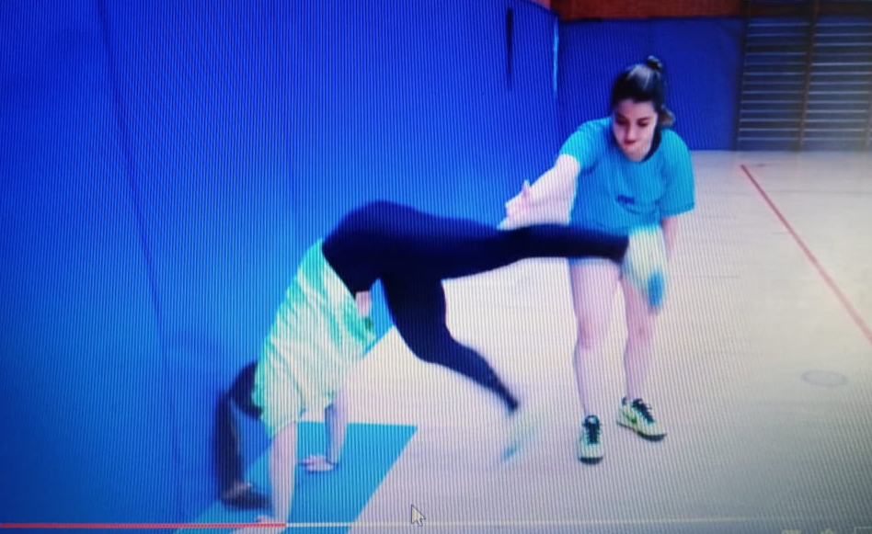
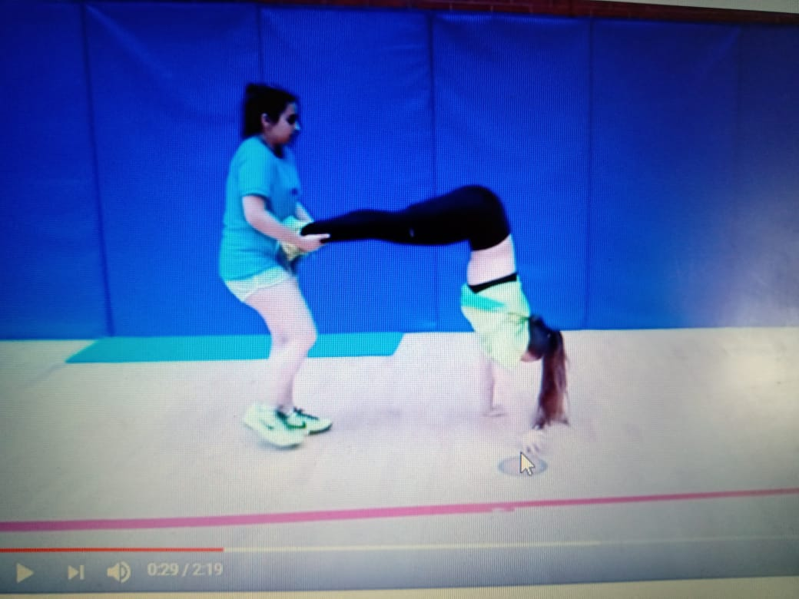
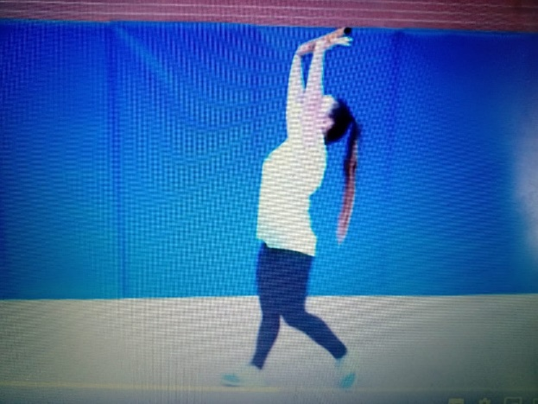
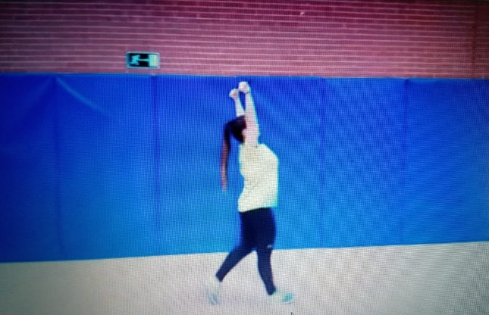

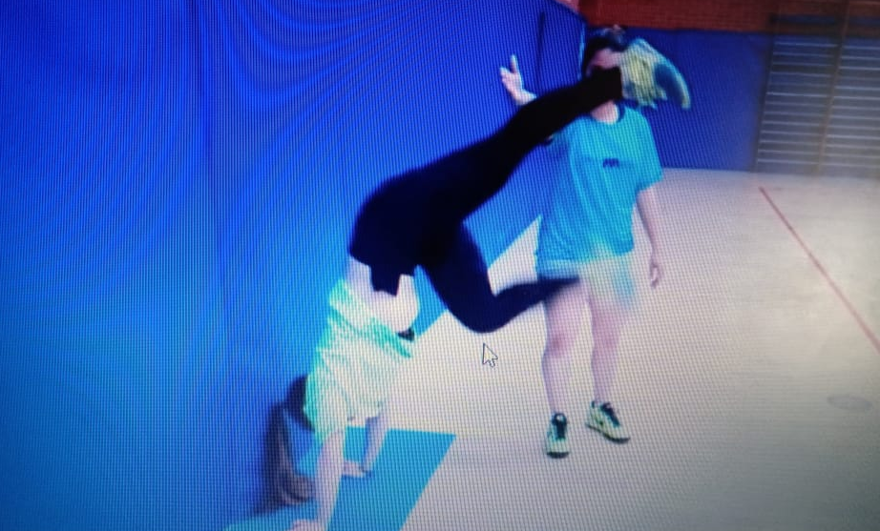
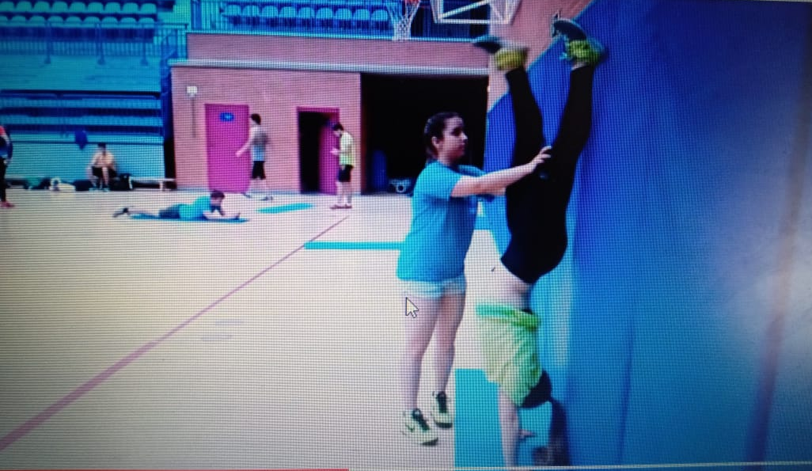

IMPORTANTE: si no sale alguno de los ejercicios, no adelantar al siguiente, continuar practicando el que no sale, es difícil, se logra con practica y cada uno de ustedes tiene su tiempo para lograrlo ..

TAREA: enviar la devolución de esta clase por mail

NOS VEMOS LA PROXIMA SEMANA POR MEET

